החוג לפסיכולוגיה
קורס: פסיכולוגיה ניסויית
דמיון עתיד חיובי והשפעתו
על תחושת התקווה
מחקר ניסויי
מגיש/ה: ______________________
תעודת זהות: ______________________
בהנחיית: ______________________
סמסטר ב' תשפ"ו, יוני 2026

תוכן עניינים

תקציר
המחקר בדק אם משימת חשיבה קצרה על העתיד מעלה את תחושת התקווה. שלושים ושלושה סטודנטים (N=33) חולקו באקראי לשלושה תנאים. בתנאי הראשון כתבו המשתתפים על "העצמי הטוב ביותר האפשרי", כלומר על עתיד שבו הדברים הסתדרו כפי שקיוו. בתנאי השני נזכרו בכתב במטרה משמעותית שהשיגו בעבר. בתנאי השלישי, שהוא תנאי הביקורת, תיארו יום שגרתי. מיד לאחר המשימה מילאו את שאלון התקווה של סניידר. ניתוח שונות חד-כיווני מצא הבדל מובהק בין התנאים, F(2,30)=4.67, p=.017, η²=.24. השוואות Tukey הראו שקבוצת העצמי הטוב ביותר (M=4.78) דיווחה על תקווה גבוהה יותר מקבוצת הביקורת (M=4.02), ואילו קבוצת ההיזכרות (M=4.40) לא נבדלה מהביקורת באופן מובהק. המסקנה היא שדמיון מפורט של עתיד רצוי מספיק כדי להעלות את תחושת התקווה לזמן קצר, גם בהתערבות של כמה דקות. בהמשך נדונות מגבלות המחקר והצעות לעתיד.
מילות מפתח: תקווה, תיאוריית התקווה של סניידר, העצמי הטוב ביותר האפשרי, מניפולציה ניסויית, פסיכולוגיה חיובית.

מבוא ורקע תיאורטי
תקווה נשמעת כמו מילה יומיומית, אבל בפסיכולוגיה יש לה הגדרה מדויקת. סניידר (Snyder, 2002) תיאר תקווה כדרך חשיבה על מטרות, ולא כרגש בלבד. לפי המודל שלו יש לתקווה שני רכיבים. הראשון הוא חשיבה מוכוונת-מטרה (agency), האמונה של האדם ביכולתו להניע את עצמו לעבר המטרה ולהחזיק במוטיבציה לאורך הדרך. השני הוא חשיבה מוכוונת-תהליך (pathways), היכולת לייצר מסלולים מעשיים אל המטרה ולמצוא מסלול חלופי כשהדרך הראשונה נחסמת. אדם בעל תקווה גבוהה מחזיק בשניהם, גם ברצון וגם בדרכים. בעברית הרחיב עמית (2024) את הרעיון והציע מודל תקווה יישומי, שמוסיף לתיאוריה הקוגניטיבית של סניידר גם ממד רגשי וממד התנהגותי. לוי (2020) מתאר את תופעת התקווה כבעלת פן מודע, של הצבת מטרות והשגתן, ופן לא מודע, של חתירה מתמדת לסיפוק צרכים נפשיים, ורואה בה משאב משמעותי בהתמודדות עם קשיים.
התקווה קשורה לשורה של תוצאות חיוביות. כבר בעבודתם הראשונה הראו סניידר ועמיתיו (Snyder et al., 1991) שרמת תקווה גבוהה מנבאת הישגים לימודיים, התמדה מול קשיים ורווחה נפשית טובה יותר. לרנז'ירה וקרידו (Laranjeira & Querido, 2022) הוסיפו וטענו שתקווה ואופטימיות הן משאב מרכזי לקידום בריאות נפשית חיובית, ולא רק מגן מפני מצוקה. סקירה עדכנית של קולה ועמיתיה (Colla et al., 2022) מתעדת צמיחה מהירה במחקר התקווה לאורך שלושים השנים האחרונות, ומציעה לראות בתקווה מערכת דינמית שמשתנה עם הזמן ועם ההקשר, ולא תכונה קפואה.
התפיסה הזאת, של תקווה כמצב שאפשר להזיז, פתחה פתח להתערבויות. אחת הפשוטות והנחקרות ביותר היא תרגיל "העצמי הטוב ביותר האפשרי", שבו המשתתף מדמיין את עצמו בעתיד שבו עבד קשה והשיג את מה שרצה, ואז כותב על כך. קינג (King, 2001) הראתה שכתיבה על מטרות חיים ועל עתיד רצוי שיפרה את מצב הרוח ואף את הבריאות הגופנית של הכותבים. פיטרס ועמיתיה (Peters et al., 2010) הדגימו שהתרגיל מעלה ציפיות חיוביות מהעתיד ואופטימיות כבר אחרי ביצוע קצר. מטא-אנליזה מקיפה של קריו ועמיתיה (Carrillo et al., 2019), שכללה 2,909 משתתפים, מצאה שהתרגיל מהתערבויות הפסיכולוגיה החיובית הנפוצות ביותר, ושהוא מעלה אופטימיות ורווחה באופן עקבי. מכיוון שאופטימיות ותקווה קרובות זו לזו, סביר שאותו תרגיל ישפיע גם על התקווה.
המחקר הנוכחי מתמקד בשאלה ישירה. האם משימת חשיבה קצרה על העתיד מעלה את תחושת התקווה, ואיזה סוג של משימה עושה זאת טוב יותר. השוויתי בין שני סוגי חשיבה חיובית. האחד פונה קדימה, אל עתיד מדומיין, וזהו תנאי העצמי הטוב ביותר. השני פונה אחורה, אל הצלחה אמיתית מהעבר, וזהו תנאי ההיזכרות. שניהם אמורים לחזק את רכיב ה-agency, אך דרך מסלולים שונים. תנאי הביקורת נועד לוודא שהעלייה, אם תימצא, נובעת מהחשיבה החיובית ולא מעצם פעולת הכתיבה.

השערות המחקר
השערה 1: משתתפים בתנאי העצמי הטוב ביותר האפשרי ידווחו על תקווה גבוהה יותר מאשר משתתפים בקבוצת הביקורת.
השערה 2: משתתפים בתנאי ההיזכרות במטרה שהושגה ידווחו על תקווה גבוהה יותר מאשר משתתפים בקבוצת הביקורת.
השערה 3 (גישושית): על סמך ספרות העצמי הטוב ביותר, ייתכן שדמיון העתיד יוביל לתקווה גבוהה יותר מהיזכרות בעבר. זו השערה גישושית, ולכן היא נבחנת ללא כיוון מחייב.

שיטה

משתתפים
במחקר השתתפו 33 סטודנטים, 22 נשים ו-11 גברים, בני 18 עד 29 (M=23.7, SD=2.5). הגיוס נעשה במדגם נוחות, דרך פנייה אישית וברשתות חברתיות. ההשתתפות הייתה מרצון וללא תמורה, וכל המשתתפים היו מעל גיל 18. כל משתתף שובץ באקראי לאחד משלושת התנאים, כך שבכל תנאי היו 11 משתתפים. חשוב לציין שמדובר במדגם נוחות של סטודנטים, ולכן ההכללה לאוכלוסייה הרחבה מוגבלת. נרחיב על כך בדיון.

כלים
שאלון התקווה. תחושת התקווה נמדדה בשאלון התקווה למבוגרים של סניידר (Snyder, 2002), בגרסתו העברית. השאלון כולל שישה היגדים המדורגים בסולם בן שש דרגות, מ-1 ("אף פעם") ועד 6 ("תמיד"). שלושה היגדים מודדים חשיבה מוכוונת-מטרה (למשל: "אני מצליח/ה להגשים את מרבית המטרות שלי"), ושלושה מודדים חשיבה מוכוונת-תהליך (למשל: "כשיש לי בעיה, אני יכול/ה למצוא דרכים רבות לפתור אותה"). ציון התקווה חושב כממוצע ששת הפריטים, כשציון גבוה יותר מבטא תקווה רבה יותר. במחקר הנוכחי נמצאה מהימנות פנימית טובה, α קרונבך = .84. השאלון המלא מופיע בנספח א.
חומרי המניפולציה. המשתנה הבלתי-תלוי תופעל בעזרת משימת כתיבה קצרה, בשלוש גרסאות. בתנאי העצמי הטוב ביותר התבקשו המשתתפים לדמיין את עצמם בעוד כמה שנים, בנקודה שבה הכול התקדם כמיטב יכולתם, ולכתוב על כך כארבע דקות. בתנאי ההיזכרות התבקשו לתאר מטרה משמעותית שהשיגו בעבר, ואת הדרך שבה התמידו עד שהגיעו אליה. בתנאי הביקורת התבקשו לתאר יום שגרתי טיפוסי בחייהם, בלי התייחסות למטרות או לרגשות. הנוסח המלא של ההוראות מופיע בנספח ב.
שאלון פרטים דמוגרפיים. בסיום נאספו פרטי גיל ומגדר, לתיאור המדגם בלבד.

הליך
המחקר הועבר אונליין דרך מערכת Qualtrics. בכניסה קיבלו המשתתפים דף הסבר והסכמה מדעת, שהבהיר שההשתתפות אנונימית ושאפשר להפסיק בכל רגע. לאחר מכן שובצו באקראי לאחד התנאים, ביצעו את משימת הכתיבה המתאימה, ומיד אחריה מילאו את שאלון התקווה ואת הפרטים הדמוגרפיים. בסוף הוצג דף תודה עם הסבר קצר על מטרת המחקר. משך ההשתתפות נע סביב שמונה דקות.

תוצאות
הנתונים נותחו בתוכנת SPSS. תחילה חושבו סטטיסטיקות תיאוריות של ציוני התקווה בכל תנאי. כפי שרואים בלוח התיאורי, ציון התקווה עלה בהדרגה מקבוצת הביקורת (M=4.02, SD=0.60), דרך קבוצת ההיזכרות (M=4.40, SD=0.57), ועד קבוצת העצמי הטוב ביותר (M=4.78, SD=0.58).
Descriptives
Hope score
 | N | Mean | Std. Deviation | Std. Error
Control | 11 | 4.02 | .60 | .181
Past-goal recall | 11 | 4.40 | .57 | .172
Best possible self | 11 | 4.78 | .58 | .175
Total | 33 | 4.40 | .65 | .113
הנחת שוויון השונויות נבדקה במבחן Levene ולא הופרה, F(2,30)=0.39, p=.68. ניתוח שונות חד-כיווני, עם התנאי הניסויי כגורם בין-נבדקי, העלה אפקט מובהק על התקווה, F(2,30)=4.67, p=.017. גודל האפקט, שחושב כאטא בריבוע, היה η²=.24, כלומר גודל אפקט גדול.
ANOVA
Hope score
 | Sum of Squares | df | Mean Square | F | Sig.
Between Groups | 3.177 | 2 | 1.588 | 4.666 | .017
Within Groups | 10.213 | 30 | .340
Total | 13.390 | 32
להשוואת התנאים זה מול זה בוצע מבחן Tukey HSD. קבוצת העצמי הטוב ביותר (M=4.78) דיווחה על תקווה גבוהה יותר מקבוצת הביקורת (M=4.02), בהפרש של 0.76 שהיה מובהק (p=.012). קבוצת ההיזכרות (M=4.40) לא נבדלה מהביקורת באופן מובהק (p=.29), וגם ההפרש בין שתי קבוצות הניסוי לא הגיע למובהקות (p=.29).
Multiple Comparisons
Dependent Variable: Hope score Tukey HSD
(I) Condition | (J) Condition | Mean Diff. (I-J) | Std. Error | Sig. | 95% CI Lower | 95% CI Upper
Control | Past-goal recall | -.38 | .249 | .291 | -.99 | .23
Control | Best possible self | -.76* | .249 | .012 | -1.37 | -.15
Past-goal recall | Control | .38 | .249 | .291 | -.23 | .99
Past-goal recall | Best possible self | -.38 | .249 | .291 | -.99 | .23
Best possible self | Control | .76* | .249 | .012 | .15 | 1.37
Best possible self | Past-goal recall | .38 | .249 | .291 | -.23 | .99
*. The mean difference is significant at the 0.05 level.
הממצאים מוצגים גם באיור 1, שמראה את ממוצעי התקווה בשלושת התנאים יחד עם רווחי הסמך.
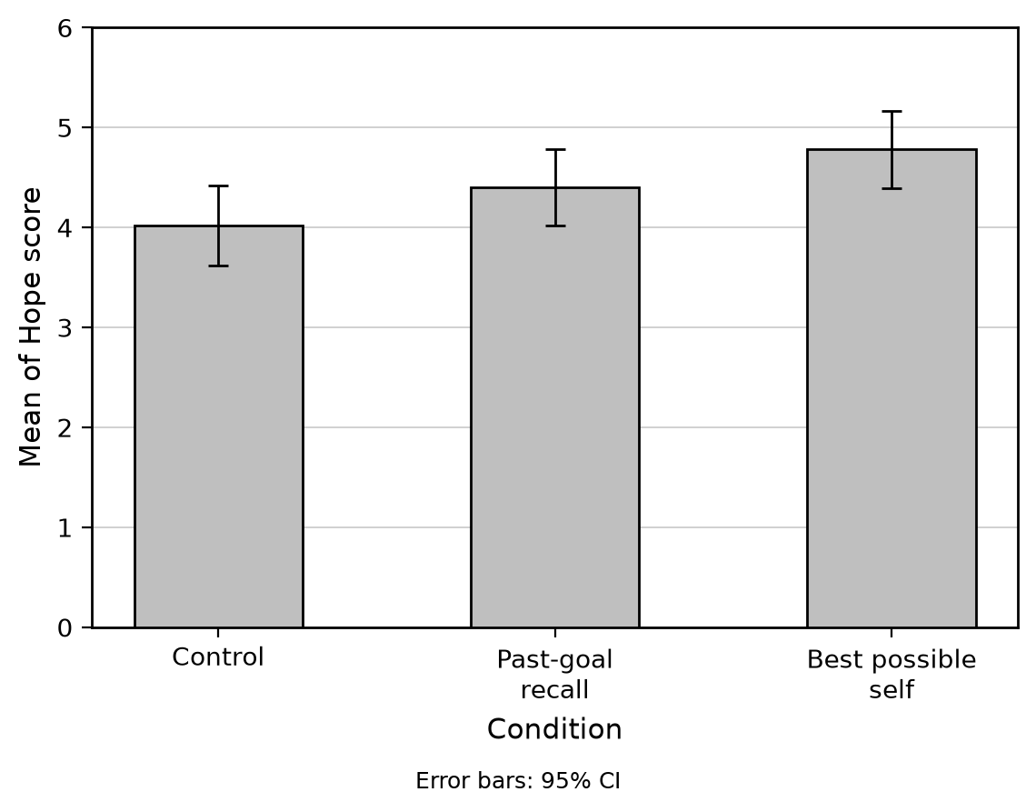
איור 1: ממוצעי ציון התקווה לפי תנאי ניסויי (פלט SPSS). קווי השגיאה מייצגים רווח סמך של 95%.

דיון
מטרת המחקר הייתה לבדוק אם משימת חשיבה קצרה על העתיד מעלה את התקווה, ואיזו משימה עושה זאת טוב יותר. התמונה שהתקבלה חלקית. ההשערה הראשונה אוששה. מי שכתב על העצמי הטוב ביותר האפשרי דיווח על תקווה גבוהה יותר מקבוצת הביקורת, וההבדל היה מובהק. ההשערה השנייה לא אוששה. ההיזכרות בהצלחת עבר העלתה את התקווה בכיוון הצפוי, אך לא במידה מספקת כדי להיות מובהקת. גם ההשוואה הישירה בין שתי קבוצות הניסוי לא הראתה יתרון ברור לאחת מהן.
הממצא המרכזי מתיישב עם ספרות העצמי הטוב ביותר. כמו אצל קינג (King, 2001), אצל פיטרס ועמיתיה (Peters et al., 2010) ובמטא-אנליזה של קריו ועמיתיה (Carrillo et al., 2019), דמיון מפורט של עתיד רצוי הספיק כדי להשפיע על החשיבה החיובית, וכאן על התקווה. זה מחזק את ההצעה של קולה ועמיתיה (Colla et al., 2022) לראות בתקווה מערכת דינמית, ולא תכונה נעולה, שאפשר להזיז אותה גם בהתערבות של דקות ספורות.
מדוע ההיזכרות בעבר עבדה פחות טוב? הסבר אפשרי הוא שהיזכרות בהצלחה ישנה מפעילה בעיקר את רכיב ה-agency, את תחושת המסוגלות להניע את עצמי, אך פחות את רכיב ה-pathways, את היכולת לראות דרכים חדשות קדימה. דמיון עתיד, לעומת זאת, מפעיל את שני הרכיבים יחד, כי הוא דורש גם לרצות את המטרה וגם לצייר את הדרך אליה. הסבר נוסף הוא שהעבר כבר קרה, ולכן הוא טעון פחות מעתיד פתוח שעדיין תלוי בנו. ייתכן גם שהמדגם הקטן פשוט לא סיפק מספיק עוצמה סטטיסטית כדי לזהות אפקט בגודל בינוני.

מגבלות המחקר
למחקר כמה מגבלות. ראשית, המדגם קטן (N=33) ומורכב מסטודנטים בלבד, ולכן קשה להכליל את הממצאים מעבר לאוכלוסייה הזאת, והעוצמה הסטטיסטית לזהות אפקטים בינוניים נמוכה. שנית, לא נמדדה רמת התקווה לפני המניפולציה, כך שההשוואה היא בין-נבדקית בלבד. ייתכן שהבדלים אישיים קודמים בתקווה תרמו לשונות. שלישית, לא נכלל מבחן מניפולציה שיוודא שהמשתתפים אכן נכנסו לחשיבה המבוקשת. רביעית, המדידה נשענה על דיווח עצמי מיד אחרי המשימה, ולכן היא לוכדת אפקט מיידי ומצבי בלבד, ואינה יכולה לומר דבר על תקווה יציבה לאורך זמן.

הצעות למחקר עתידי
מחקר המשך יכול לטפל בכמה מהמגבלות. כדאי להגדיל את המדגם ולגוונו, ולהוסיף מדידת בסיס לפני המניפולציה, כדי לעבור לתכנון עם מדידות חוזרות ולאמוד שינוי ברמת הפרט. אפשר להוסיף מבחן מניפולציה, ולמדוד את התקווה שוב אחרי יום או שבוע כדי לראות אם האפקט מחזיק. כיוון מעניין נוסף הוא לשלב את שני התנאים, קודם היזכרות בהצלחה מהעבר ואחריה דמיון עתיד, ולבחון אם השילוב חזק יותר מכל אחד מהם בנפרד.

סיכום
המחקר מראה שכתיבה קצרה על עתיד רצוי מעלה את תחושת התקווה, בעוד שהיזכרות בהצלחה מהעבר לא הספיקה כדי לייצר אפקט מובהק. גם התערבות של כמה דקות יכולה להזיז את המחט, לפחות באופן זמני. יש בכך פתח לשימוש בתרגילים פשוטים כאלה במסגרות חינוכיות וטיפוליות, כפי שמציע גם עמית (2024) לגבי פיתוח תקווה בייעוץ ובטיפול, לצד הצורך במחקר גדול ומבוקר יותר שיבדוק כמה זמן האפקט נשאר.

רשימת מקורות
לוי, א' (2020). תפקידה של תופעת התקווה בטראומה מורכבת ובדיסוציאציה. פסיכולוגיה עברית. https://www.hebpsy.net/articles.asp?id=4076
עמית, ח. (2024). חיזוק, פיתוח ושיקום תקווה בייעוץ ובטיפול. פסיכולוגיה עברית. https://www.hebpsy.net/articles.asp?id=4709
Carrillo, A., Rubio-Aparicio, M., Molinari, G., Enrique, Á., Sánchez-Meca, J., & Baños, R. M. (2019). Effects of the Best Possible Self intervention: A systematic review and meta-analysis. PLOS ONE, 14(9), e0222386. https://doi.org/10.1371/journal.pone.0222386
Colla, R., Williams, P., Oades, L. G., & Camacho-Morles, J. (2022). “A New Hope” for positive psychology: A dynamic systems reconceptualization of hope theory. Frontiers in Psychology, 13, 809053. https://doi.org/10.3389/fpsyg.2022.809053
King, L. A. (2001). The health benefits of writing about life goals. Personality and Social Psychology Bulletin, 27(7), 798-807. https://doi.org/10.1177/0146167201277003
Laranjeira, C., & Querido, A. (2022). Hope and optimism as an opportunity to improve the “positive mental health” demand. Frontiers in Psychology, 13, 827320. https://doi.org/10.3389/fpsyg.2022.827320
Peters, M. L., Flink, I. K., Boersma, K., & Linton, S. J. (2010). Manipulating optimism: Can imagining a best possible self be used to increase positive future expectancies? The Journal of Positive Psychology, 5(3), 204-211. https://doi.org/10.1080/17439761003790963
Snyder, C. R. (2002). Hope theory: Rainbows in the mind. Psychological Inquiry, 13(4), 249-275. https://doi.org/10.1207/S15327965PLI1304_01
Snyder, C. R., Harris, C., Anderson, J. R., Holleran, S. A., Irving, L. M., Sigmon, S. T., Yoshinobu, L., Gibb, J., Langelle, C., & Harney, P. (1991). The will and the ways: Development and validation of an individual-differences measure of hope. Journal of Personality and Social Psychology, 60(4), 570-585. https://doi.org/10.1037/0022-3514.60.4.570

נספחים

נספח א: שאלון התקווה למבוגרים (Snyder, 2002)
קראו את המשפטים, ולכל משפט חשבו איך אתם חושבים ומרגישים ברוב הזמן. סמנו את המספר שמתאר אתכם ביותר, בסולם שבין 1 ("אף פעם") ל-6 ("תמיד"). אין תשובות נכונות או שגויות.
סולם התשובות: 1 = אף פעם, 2 = לעיתים רחוקות, 3 = לפעמים, 4 = פעמים רבות, 5 = רוב הזמן, 6 = תמיד.
- אני חושב/ת שבאופן כללי אני מצליח/ה. 1 2 3 4 5 6
- אני יכול/ה לחשוב על דרכים רבות להשיג את המטרות החשובות לי. 1 2 3 4 5 6
- אני מצליח/ה להגשים את מרבית המטרות שלי. 1 2 3 4 5 6
- כשיש לי בעיה, אני יכול/ה למצוא דרכים רבות לפתור אותה. 1 2 3 4 5 6
- אני חושב/ת ומקווה שדברים שעשיתי בעבר יעזרו לי בעתיד. 1 2 3 4 5 6
- אפילו כשאחרים רוצים לוותר, אני יודע/ת שאני אוכל למצוא דרכים לפתור את הבעיה. 1 2 3 4 5 6
תודה!
על השאלון. שאלון התקווה למבוגרים פותח על ידי סניידר (Snyder, 2002) ותורגם והותאם לעברית. הוא כולל שישה היגדים, המדורגים בסולם בין "אף פעם" (1) לבין "תמיד" (6), ונחלקים לשני תת-סולמות: חשיבה מוכוונת-מטרה (agency) וחשיבה מוכוונת-תהליך (pathways). ציון התקווה מחושב כממוצע התשובות לששת ההיגדים. במחקרים קודמים נמצאה עקיבות פנימית טובה של השאלון (α קרונבך סביב .86), ובמחקר הנוכחי המהימנות הייתה α=.84.
מקורות השאלון: Snyder, C. R. (2002). Hope theory: Rainbows in the mind. Psychological Inquiry, 13(4), 249-275.

נספח ב: הוראות המניפולציה
תנאי 1, העצמי הטוב ביותר האפשרי: "דמיין/י את עצמך בעוד כמה שנים, בנקודה שבה עבדת קשה והכול הסתדר כפי שקיווית. הבריאות, הלימודים, הקשרים, כל מה שחשוב לך. כתוב/כתבי על העתיד הזה במשך כארבע דקות, בפירוט ובלי לצנזר את עצמך."
תנאי 2, היזכרות במטרה שהושגה: "חשוב/חשבי על מטרה משמעותית שהצבת לעצמך בעבר והשגת אותה. תאר/י בכתב מה הייתה המטרה, אילו קשיים היו בדרך, וכיצד התמדת עד שהגעת אליה."
תנאי 3, ביקורת: "תאר/י בכתב יום שגרתי וטיפוסי בחייך, משעת הקימה ועד השינה, בלי להתייחס למטרות או לרגשות."

